УТВЕРЖДЕНО

приказом директора МБУ ДО ГорСЮТ

от «__»________2023г. №___

П О Л О Ж Е Н И Е
об открытых городских соревнованиях
по робототехнике-2023

1. Цель:

развитие образовательных компетенций и популяризация научно-технического творчества, пропаганда технического образования в области робототехники, выявление талантливых творческих обучающихся города и области.

Задачи:
- популяризация Hi-Tech технологий и робототехники;
- содействие в реализации потенциальных возможностей талантливой молодежи;
- привлечение учащихся к техническому творчеству.
2. Участники соревнований
В соревнованиях могут принять участие команды и учащиеся учреждений общего и дополнительного образования.
Состав команды –1-2 человека.
Возраст участников 5-17 лет включительно.
Каждый участник имеет право принимать участие только в одной категории и задании.
Организация (её структурное подразделение) имеет право заявить не более 1 команды в каждый вид соревнования. Исключение: Творческая категория, 2 команды от учреждения.

3. Техника безопасности
Соревнования проводятся в очном и заочном формате. За жизнь и здоровье участников соревнований несут ответственность руководители команд, которые сопровождают команду на соревнованиях.

4. Организация соревнований
За организацию и проведение соревнований несет ответственность МБУ ДО ГорСЮТ.
Материальное оснащение (ноутбуки, конструкторы, сетевые фильтры) для участников и руководителей команд обеспечивает образовательная организация, направляющая команду-участника на соревнование.

5. Условия проведения соревнований
В 2023 году соревнования будут проходить под темой «Педагог и наставник для детей с ОВЗ» а так же «Наука и технологии». Каждое задание будет связана со своей темой.

Соревнования проводятся по четырём основным категориям, и по трём творческим категориям:

1. Основная категория:

- «Олимпиада WeDo» (Приложение 1);

- «Гонки квадрокоптеров» (Приложение 2);

- «Сортировка грузов» (Приложение 3);

- «Электроника» (Приложение 4);

2. Творческая категория:

- «Проект» на платформе «WeDo» (Приложение 5);

- «Проект» на платформе «NXT, EV-3» (Приложение 6);

- «Проект» на платформе «Arduino» (Приложение7).

6.Форма проведения заданий

Задания будут проходить в очном формате, а также в заочном формате. Более подробная информация указана непосредственно в заданиях. Если базовая площадка удалена более чем на 100 км, от места проведения соревнований то данной площадке разрешено принять участие в соревнованиях в заочном формате, в этом случае команде необходимо выполнить задание по соревнованиям, произвести его видеозапись и ссылку на запись прислать с заявкой на участие в соревнованиях.

7.Возрастные категории обучающихся:

- Младшая возрастная категория;

- Средняя возрастная категория;

- Старшая возрастная категория.

Возрастные рамки обучающихся более подробно расписаны в каждом задании, так же в разных заданиях возрастные рамки варьируются.

8.Во всех категориях участники принимают участие с готовыми роботами

Габаритные размеры робота устанавливаются в зависимости от задания, для основной категории. В творческой категории габариты робота не предусмотрены, но ограничиваются размерами 2*2*2 метра. Если в творческой категории устройство достаточно объёмное, то его разрешается расположить на полу.

9.Место и время проведения:

Свердловская область, город Нижний Тагил, Дзержинский район, улица Зари 46 Б. МБУ ДО ГорСЮТ СП СЮТ №2. Муниципальное бюджетное учреждение дополнительного образования Городская Станция юных техников структурное подразделение СЮТ №2.
Дата соревнований: 03 марта 2023 год.
С 10.30ч. до 11.00ч. Регистрация участников.
С 11.00ч. до 11.15ч. Открытие соревнований.
С 11.15ч. до 14.00ч. Проведение соревнований (брифинг, тренировочные заезды, карантин роботов, итоговые заезды, выступление участников).
С 14.00ч. до 14.30ч. Подведение итогов.
С 14.30ч. до 15.00ч. Награждение участников, закрытие соревнований.
По решению главного судьи соревнований время может быть изменено в момент проведения соревнований при необходимости.

10.Подача заявок:
Заявки для участия в соревнованиях подавать до 27 февраля 2023 года включительно, путём заполнения гугл формы. Ссылка на гугл форму: https://forms.gle/HmAeqHs8LfQ1zEkX8

Заявка заполняется в соответствии с приложением № 8, данные заявки набираются на компьютере. Заявка отправляется в отсканированном виде с печатью. Также с заявкой посылаются приложения № 9, 10, 11, заполняются чернилами синего цвета. Согласия отправляются на соревнования в отсканированном цветном виде. На соревнования участники привозят оригиналы документов для соревнований.
По всем вопросам обращаться по телефону 89041720264 Бастриков Владимир Вячеславович. Главный судья соревнований. За 5 дней до начала соревнований звонки по вопросам категорий и заданий соревнования, приниматься не будут.

11.Подведение итогов соревнований, награждение:
Итоги соревнований подводятся, в личном зачете, на основании результатов, занесенных в протокол. По каждой категории и заданию. Команды кто примет участие в заочной форме, итоги будут подводиться в дополнительном зачёте.

12.Награждение:
Команды, занявшие 1, 2, 3 места награждаются дипломами, участники соревнований награждаются сертификатами. Итоги соревнований будут размещены на сайте базовой площадки по робототехнике, ссылка на сайт: http://robototehnika-1.mozello.ru
При условии участия в заочном формате, команда и руководитель получает наградные документы в электронном виде, по почте указанной в заявке на участие.
Итоги заочных категорий будут проводиться в рабочем порядке после проведения соревнований в очном формате.

Приложение 1

Основная категория
Категория «Олимпиада WeDo».
Возрастная группа от 7 до 10 лет включительно.
Категория будет проходить исключительно в очном формате.
«Олимпиада Wedo» – 2023 посвящается 10-летию науки и технологий. Участникам данной категории предстоит продемонстрировать свои знания и навыки основ конструирования и программирования в среде Lego WeDo или Lego WeDo 2.0.
Время проведения задания максимум 3 часа.
Цель проведения категории «Олимпиада WeDo» (далее – Олимпиада) – проверка навыков конструирования и знаний основ программирования в среде WeDo или WeDo 2.0.
Каждая команда обязательно должна иметь название. Баллы за ответы и выполненные задания будут присваиваться команде с соответствующим названием.
Команды, подавшие заявки, участвуют в соревнованиях со своим оборудованием: конструкторами (в разобранном виде), ноутбуками, удлинителями.
Командой является коллектив обучающихся (2 чел.) (в случае индивидуального участия - обучающийся) объединений детского технического творчества, в том числе по робототехнике, образовательных организаций всех типов и видов, а также занимающиеся самостоятельно (семейные или дворовые команды) во главе с руководителем (тренером).
Регламент работы судейской коллегии.
Контроль и подведение итогов соревнований осуществляется судейской коллегией. Судейская коллегия является основным аттестационным органом и выполняет следующие функции:
- проводит экспертную оценку соревнований по номинациям, согласно утвержденным правилам:
- определяет победителя и призеров в каждой категории соревнований;
- представляет в оргкомитет итоговые протоколы работы судейской коллегии, заверенные главным судьёй соревнований;
- готовит представление в оргкомитет на награждение.
В состав судейской коллегии соревнований входят специалисты образовательных учреждений, педагоги высшей и первой квалификационной категории образовательных учреждений и учреждений дополнительного образования.
Оборудование и материалы, которое необходимо иметь с собой для участия в соревнованиях:
- Ручка и карандаш.
- Конструктор Lego WeDo или Lego WeDo 2.0. (в разобранном виде).
- 1× Ноутбук с предустановленной программой.
- 1×Удлинитель (фильтр), не менее 3-х гнезд.
- Возможно использование дополнительных наборов Lego WeDo.
Во время Олимпиады нельзя пользоваться готовыми инструкциями. Вести себя уважительно по отношению к другим командам, судейской коллегии. Необходимо соблюдать технику безопасности и порядок на рабочем месте.
Команда имеет право:
- получить консультацию судейской коллегии перед началом соревнований относительно регламента;
- обратиться к членам судейской коллегии за разъяснением оценки результатов соревнований;
- сняться с соревнований с обязательным уведомлением судей.
Команде запрещено:
- обращаться во время проведения олимпиады за консультацией к тренерам;
- покидать зону соревнований без разрешения судьи.

Условия и правила проведения олимпиады.
Соревнования категории «Олимпиада WeDo» проводятся в 2 этапа.
I этап – теоретический.
II этап – практический. Команды выполняют практическое задание, озвученное судейской коллегией и демонстрируемое в формате видео на мониторах своих ноутбуков.
При подведении итогов соревнований данной категории суммируются баллы, полученные участниками на I и II этапах.

I Тур (теоретический)
Во время теоретического тура команде необходимо ответить на вопросы, связанные с механикой, программированием, логикой в рамках конструктора Lego WeDo или Lego WeDo 2.0
В качестве ответа на вопрос командам будет нужно выбрать один из предложенных вариантов, установить соответствие или дать свой ответ.
Для выполнения заданий участники олимпиады должны иметь при себе листы бумаги, ручки и карандаши.

Критерии оценки.
Максимальное количество баллов за участие в I туре – 50 баллов.
Участники Олимпиады должны ответить на 10 вопросов. В качестве ответа необходимо выбрать один из предложенных вариантов или дать свой ответ.

II тур (практический).
Тур проводится в день соревнований, после теоретического.
В практический тур приглашаются все участники.
Во время практического тура участникам необходимо собрать модель по видеозаписи и запрограммировать ее. Видеоролик будет загружен на ноутбук каждой команды.
Конструирование и программирование оцениваются отдельно.

Конструирование:
Конструкция должна быть выполнена в соответствии с видео-инструкцией;
Программирование выполняется самостоятельно. Программа должна быть направлена на выполнение основных функций модели и в соответствии с заданием.
Учитывается грамотное использование алгоритмических структур.
Максимальное количество баллов за II тур – 80 баллов
Наименование критерия | Баллы (максимум)
Соответствие модели видеозаписи | 15
Качество исполнения | 10
Работоспособность | 10
Особое мнение судейской коллегии | 5
Итого | 40

Программирование:
Наименование критерия | Баллы (максимум)
Функционал (соответствие работы модели представленной видеозаписи) | 20
Использование в программе алгоритмических структур | 10
Рациональность написанной программы | 5
Особое мнение судейской коллегии | 5
Итого | 40

Подведение итогов категории «Олимпиада WeDo»
Победителем соревнований категории «Олимпиада WeDo» становится команда, занявшая I место, набравшая наибольшее количество баллов по итогам I и II туров (суммарно). Призерами соревнований категории «Олимпиада WeDo» становятся команды, занявшие II и III место, набравшие соответственно последующее количество баллов по итогам I и II туров (суммарно).

Приложение 2

Основная категория

«Гонки квадрокоптеров».

Возрастная группа от 10 до 12 лет включительно.

Категория будет проходить исключительно в заочном формате.
Для проведения технологических операций по исследованию в промышленных целях, требуется исследовать места, куда человеку бывает попасть достаточно сложно. Квадрокоптеры могут решить эту задачу. Человеку в данном случае необходимо лишь произвести его управление.
Общие требования:
1. Участники соревнований должны иметь радиоуправляемую модель дрона (квадрокоптера) длиной не более 625x625x625 мм. Допускаются классы квадрокоптера начиная от 250 мм и заканчивая 450 мм между осями двигателей, рассчитанной на прохождение трассы не менее 100 метров без дополнительной подзарядки и замены блока питания. Радиус действия пульта управления не менее 20 метров. Допускается использование камер, а также FPV модулей, различных механизмов блокировки высоты, датчиков ультразвука, ИК, температуры, датчик холла и других.
2. Команда должна иметь свое оборудование.
3. Запуск команда фиксирует с помощью видеозаписи, без монтажа. В кадре должен быть видео оператор дрона. Видео присылается с заявкой на участие, до 02 марта 2023 года включительно. Видео лучше разместить на облачном хранилище, прислать только ссылку на видео.
Условия Соревнований:
• дрон участника(ов) должен сделать: один полный круг вокруг препятствия, не отклоняясь от траектории полета и достичь посадочной площадки;
• если дрон совершил посадку на указанную финишную площадку, при условии, что ни одна часть конструкции дрона не выступает за ее пределы, то максимальное количество баллов увеличивается в два раза;
• если дрон не совершил посадку на указанную финишную площадку, то команда (участник) получает штрафные баллы;
• до сигнала «старт» никакие части дрона не могут выступать за линию стартовой площадки, сигнал подаёт руководитель команды;
• допускается пробный полет летательного аппарата по заданной траектории, по желанию команды (участника);
• время полета измеряется с момента отрыва всех частей конструкции дрона от поверхности более чем на 10 см.;
• при отклонении дрона от заданной траектории полета попытка не засчитывается;
• максимальное время на выполнение задания - 5 минут;
• попытка не засчитывается, если во время выполнения задания был потерян контроль над летательным аппаратом;
• каждая команда совершает 2 попытки;
• побеждает команда (участник), чей дрон пройдет трассу без отклонений от дистанции за наименьшее количество времени.
ВАЖНО: перед полетом зафиксировать на видео размеры арок и длин, при помощи измерительной рулетки!
Поле для соревнования:
Поле участники выбирают по ситуации, это может быть: спортзал, фойе, рекреация учебного заведения, с учетом техники безопасности;
Поле 4х2м, высота горизонтального препятствия 1м, расстояние между вертикальными стояками 2м.
Диаметр стойки до 100 мм.
Горизонтальная арка диаметром до 50 мм.
Размеры старта, финиша 500*500 мм.
Размер дополнительного посадочного места диаметр 300 мм.
Последовательность прохождения трассы:
Старт с квадрата,
Облет стойки 1 с левой стороны,
Пролет над горизонтальным препятствием,
Облет стойки 3 с правой стороны,
Пролет под горизонтальным препятствием,
Облет стойки 1 справа,
Пролет над горизонтальным препятствием,
Посадка в зону 4,
Взлет и облет стойки 3,
Пролет под горизонтальным препятствием.
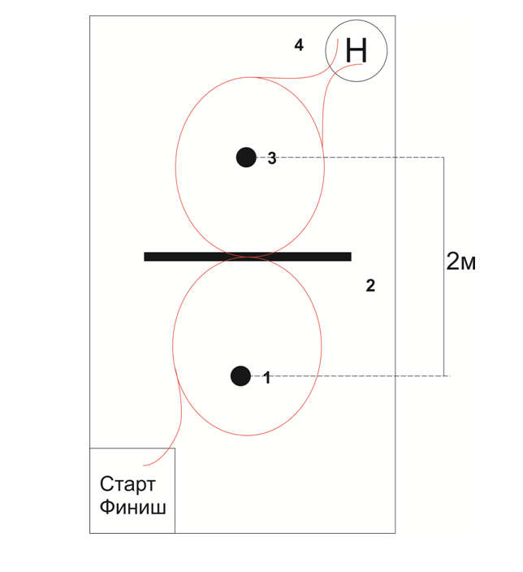
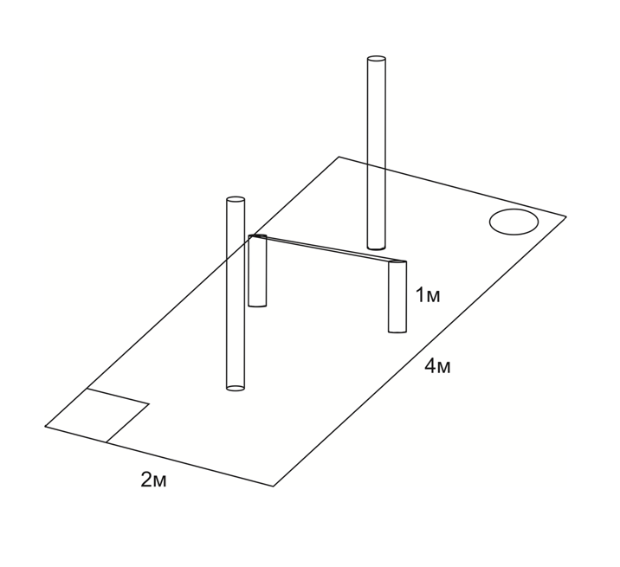
Приложение 3

Основная категория

«Сортировка грузов».
Возрастная группа от 12 до 15 лет включительно.
Категория будет проходить в очном и заочном формате.
При производственном цикле есть необходимость перемещать различные заготовки и готовую продукцию.
В современном мире роботы манипуляторы играют важную роль, им доверяют различную однотонную работу, которую необходимо выполнять в больших объёмах.
Участникам предлагается разработать и сконструировать робота для условного перемещения и сортировки грузов на производстве.
Условия состязания. Команде необходимо сконструировать и запрограммировать робота способного передвигаться по траектории (линии чѐрного цвета) с поворотами (плавными) и под 90 градусов. От зоны старта до зоны финиша. При необходимости работать захватом или манипулятором. Цвета груза робот должен определять по датчику.
Цель состязания. Робот, двигаясь по линии, должен преодолеть дистанцию от зоны старта до зоны финиша за наименьшее время. Зона старта после прохождения дистанции является зоной финиша. Дистанцией является траектория на поле. Направление движения робота на поле выбирает каждая команда самостоятельно. На поле в позициях под номером 1, 2, 3, 4, устанавливаются диски от колёс, на которые устанавливаются шары синего и красного цвета. Во время движения робот должен сбить шары специальным захватом или манипулятором. Так же робот должен распознать цвет шаров. И доставить один из шаров в зону финиша. Роботу запрещается покидать траекторию более чем на 5 секунд, а так же сбивать шары корпусом робота при его движении. Чтобы шары не укатывались с поля его необходимо обнести заграждением высотой от 20 до 50 мм. Во время выполнения задания роботу запрещается ориентироваться по заграждению вокруг поля. Во время соревнований, судья может запросить продемонстрировать внешний вид программы, а так же пояснить алгоритм её работы.
Порядок проведения соревнования. В процессе движения роботу будет необходимо сбивать шары только красного цвета. Шары будут находящиеся на позициях под номером 1, 2 и 3, 4. На других позициях шаров не будет. Например: Красные шары будут находится на позициях под номером 1 и 3. На позициях 2 и 4 будут находится синие шары. Или наоборот. Красные шары будут находится на позициях под номером 2 и 4. На позициях 1 и 3 будут находится синие шары. В день проведения соревнования путём жеребьёвки будет решаться цвет шаров. При сбивании шаров робот должен работать захватом или манипулятором. Запрещается сбивать шары корпусом робота при его движении. Помимо этого, робот должен доставить любым образом шар любого цвета с любой позиции в зону финиша. Во время выполнения задания робот должен самостоятельно по датчику определять цвет шаров. Во время соревнований цвет шаров может поменяться, но комбинации будут следующие, красный и синий шар, или синий и красный шар. Если робот определил цвет первого шара, то цвет второго определять не требуется, он будет противоположный, и так далее на оборот. В момент заезда в роботе должна быть только одна программа.
На соревновании попытка будет завершена в тот момент, когда робот пройдёт траекторию, выполнит необходимое задание и окажется в зоне финиша и ни одна проекция робота не будет находится за пределами финиша, даже на 1 мм. В момент попытки оператор команды не имеет права прикасаться к роботу, за исключением варианта, если робот покинул игровое поле, или когда робот завершил попытку.
Шары на поле устанавливаются следующим образом. В центр позиции на глаз устанавливается диск от колеса, на диск устанавливается шар определённого цвета. Диск на поле устанавливается любой стороной, на выбор команды.
Внешний вид диска для установки шара представлен на рисунке.
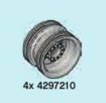
Внешний вид шаров представлен на рисунке.
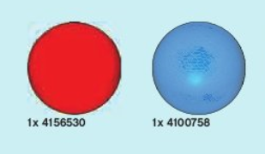
В конечном итоге роботу необходимо проследовать по траектории от старта и до финиша, за минимальное время. А так же максимально точно выполнить указанное задание. Лучшим в данном состязании окажется робот, выполнивший максимально указанное задание за минимальное время. Минимальное задание, которое должен выполнить робот, это проехать по траектории, и например, выполнить манипуляции только с одним шаром. Но в этом случае команда получит меньше баллов.
По завершению заезда ни одна проекция робота не должна касаться линий зоны финиша. Робот должен полностью, то есть всеми своими частями, пересечь линию финиша. В процессе заезда роботу разрешается неоднократно двигаться по полю, но только следуя траектории от старта к финишу. В зачёт поёдёт лишь одно прохождение траектории.
Шар будет считаться сбитым, если он слетит или упадёт с диска, так же разрешается сбивать и перевозить шар вместе с диском.
Если робот в процессе заезда робот собьёт или заденет шар, находящийся на позиции своим корпусом то команде будет насчитан штрафной балл за каждый сбитый или задетый шар таким образом.
После команды старт робот может самостоятельно трансформироваться, и в трансформированном виде прибыть на финиш.
Движение робота начинается после команды судьи и нажатия оператором кнопки «RUN» робота (или другой) или с помощью датчика.
В результате этапа формируется рейтинг роботов на основе лучшего результата и минимального времени.
Если победитель заезда не может быть определѐн способами, описанными выше, решение о победе или переигровке принимает главный судья соревнований.
Требование к роботу. Робот должен быть автономным. При нарушении данного правила команда будет удалена с соревнований.
Максимальные размеры робота 250*250*250 мм.
Робот должен быть выполнен из конструктора «NXT» или «EV-3», с условием использования только 3 сервомоторов.
Робот может быть как на гусеничном, так и на колѐсном ходу.
Игровое поле. Размеры игрового поля 2420х1000 мм. Поле представляет собой белое основание с чѐрной линией, траекторией 40 мм.
Зона старта и финиша размером 400х400 мм.
Контрольная зона 1 и 2 для установки шаров размером 400х400 мм каждая.
Отметки, окружности, для установки шаров, диаметром 66 мм.
Места установки шаров пронумерованы цифрами от 1 до 4.
Более подробный размер поля размещѐн в свободном доступе в интернете. Название поля «Биатлон». Можно воспользоваться данной ссылкой. http://wiki.amperka.ru/соревнования
В интернете так же есть файл для печати данного поля.
Внешний вид поля «Биатлон» представлен на рисунке.
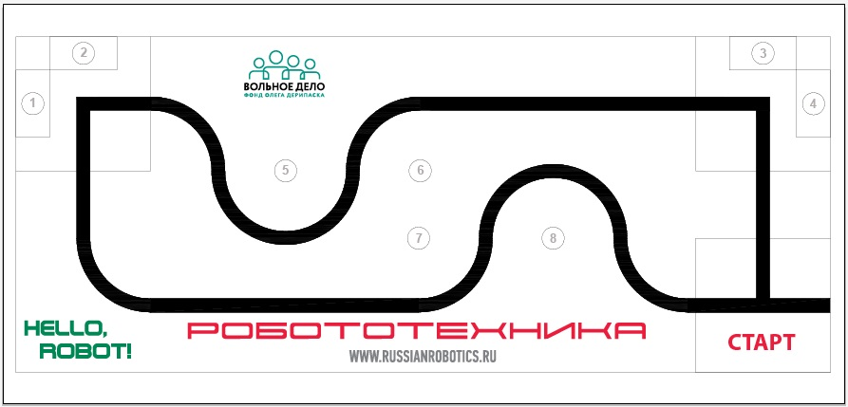
Баллы за задание.
Робот проследовал по траектории от старта до финиша + 1 балл, без учѐта повторных следований по траектории в момент заезда.
Робот сбил шар нужного цвета + 1 балл, за каждый шар.
Робот сбил шар другого цвета -1 балл, за каждый сбитый шар.
Робот сбил или толкнул, задел шар корпусом при движении, -1 балл за каждый шар.
Робот сошѐл с траектории более чем на 5 секунд, или же покинул игровое поле, баллы не выставляются, попытка завершается.
Робот выполнил бонусное задание, доставил один шар любого цвета на финиш + 1 балл.
Команда в данном задании состоит из двух человек. Во время проведения соревнований будет проводится 1 раунд, который будет состоять из двух заездов. Перед заездами будет проводиться отладка, настройка, программирование робота, тренировочные заезды, карантин роботов.
При условии заочного участия, команда выполняет видео, где демонстрирует, то, как робот выполняет задание, на видео показывается программа для работа. Ссылка на видео присылается с заявкой до 02 марта 2023 года включительно.

Приложение 4

Основная категория

«Электроника».
Возрастная группа от 15 до 18 лет включительно.
Категория будет проходить в очном и заочном формате.
На данный момент нашу жизнь уже нельзя представить без робототехники. Любой робот состоит из электронных компонентов, радиодеталей.
В данной категории участникам необходимо погрузится в направление Радиоконструирование.
В категории Электроника участникам необходимо уметь читать простые электрические схемы, понимать применение деталей в схеме, уметь чертить схемы в программе на персональном компьютере, уметь моделировать схемы в программе на персональном компьютере, знать как необходимо составить проект, уметь его представить в виде стендовой защиты и уметь моделировать 3D объекты для проекта в программе на персональном компьютере.
Задание для команды:
1.Уметь читать схемы. Необходимо понимать как обозначаются радиодетали на схемах, как обозначаются проводники, как обозначаются места паек, где подключается питание.
На рисунке показан пример схемы, на соревнование может быть применена другая подобная схема.

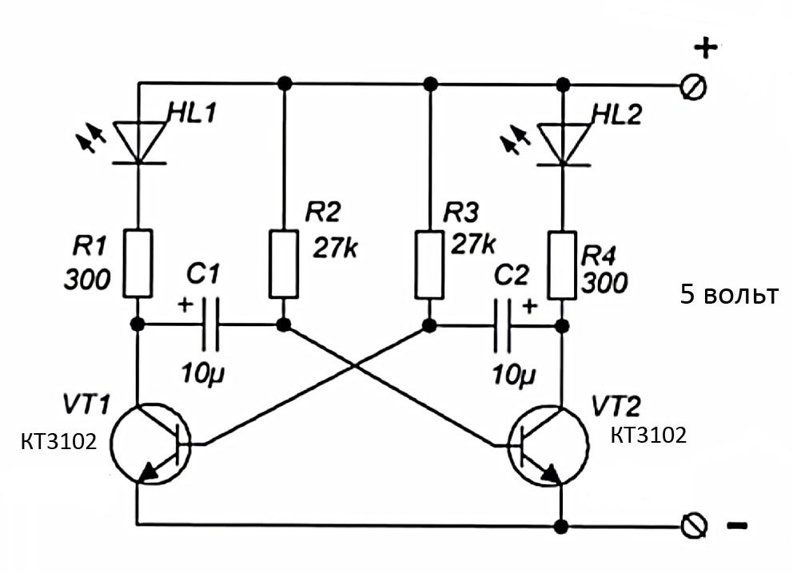

Команде необходимо во время соревнования заполнить таблицу.
№ п/п | Название радиодетали | Внешний вид, нарисовать | Назначение радиодетали

1

Необходимо перечислить все детали, которые находятся на схеме.

2. Уметь чертить схемы в программе на персональном компьютере. Для этого команде необходимо уметь работать в программе «sPlan_6.0». Команде необходимо будет начертить схему мультивибратора представленного выше.
3. Уметь моделировать схемы в программе на персональном компьютере. Команда должна уметь работать в программе «Tinkercad». Команде необходимо смоделировать схему мультивибратора.

4. Знать, как необходимо составить проект. Знать основные этапы технического проекта. Уметь набирать информацию по проекту на компьютере. Знать, как составить презентацию к проекту. Тема проекта «Год педагога и наставника». В день проведения соревнования тема будет дополнена в рамках основной темы.

5. Уметь представлять проект в виде стендовой защиты.
6. Уметь моделировать 3D объекты для проекта в программе «SketchUp 8» на персональном компьютере. В день соревнования команде необходимо будет смоделировать простую модель по теме проекта команды.
Каждое задание судьи будут оценивать по 10 бальной шкале, максимальное количество баллов в данной категории 60. Помимо этого предусмотрено бонусное задание из области категории, его озвучат судьи в день соревнования.
После выполнения заданий команде необходимо будет предоставить результаты работы судьям и другим командам в категории.
В случае участия в заочном формате команде необходимо снять видео фильм, где команда демонстрирует то, как команда выполняет пункты задания. Видео команда присылает вместе с заявкой до 02 марта 2023 года включительно. Разрешён монтаж видео, но необходимо отобразить основные части выполнения задания.

Приложение 5
Творческая категория
«Проект» на платформе «WeDo»
Данное задание будет проходить исключительно в заочном формате.
Общие правила творческой категории.
Тема творческой категории «Год педагога и наставника» для детей с ОВЗ.
Соревнования творческой категории проводятся заочно для всех участников по одной теме.
Деление участников происходит согласно возрастных групп:
- Младшая возрастная группа (8 - 10 лет), и (5-8 лет) дошкольники, но в зависимости от количества поданных заявок.
Условия проведения
Для участия в соревнованиях команде необходимо подготовить проект с учетом тематики. Оформить его в виде выставки, в рамках которой необходимо продемонстрировать задействованное робототехническое устройство и записать видеоролик.
При создании роботизированной части проекта участники должны применить конструктор исключительно «LEGO «WeDo», из него должно быть выполнено основное устройство вашего проекта. Разрешается дополнять проект другими конструкторами, но они должны выполнять второстепенные функции.
Участникам творческой категории необходимо подготовить соревновательные материалы: видеоролик с демонстрацией и защитой проекта,
в ходе которого постараться подробно описать Ваше устройство, проблему, которую можно решить с его помощью и предполагаемые результаты его практического применения. Убедите жюри в целесообразности и перспективе применения данного устройства (системы).
Видеоматериал с защитой проекта, необходимо разместить на любом доступном облачном хранилище в открытом доступе с возможностью скачивания без регистрации.
Видеоматериал необходимо прислать до 02 марта 2023 года включительно, вместе с заявкой.
Соревновательные материалы, не соответствующие требованиям, указанным в Положении, к экспертной оценке судейской коллегии не допускаются и в соревнованиях не участвуют.
В случае, если будет объективно невозможно скачать или просмотреть видеоролик (например, при закрытом доступе к файлу), будет считаться, что он отсутствует.
Критерии оценки
(максимальное количество баллов 60)
1. Оригинальность и творческий подход – до 10 баллов.
2. Изобретательность – до 10 баллов.
3. Динамичность (подвижность) и функциональность – до 10 баллов.
4. Качество исполнения – до 10 баллов.
5. Оценка выступления (содержание, доказательность) – до 10 баллов.
6. Особое мнение жюри – до 10 баллов
Итоги конкурса будут размещены на сайте базовой площадки по робототехнике МБУ ДО ГорСЮТ.

Приложение 6

Творческая категория
«Проект» на платформе «NXT, EV-3»
Данное задание будет проходить исключительно в заочном формате.
Тема творческой категории «Год педагога и наставника» для детей с ОВЗ.
Общие правила творческой категории.
Соревнования творческой категории проводятся заочно для всех участников по одной теме.
Деление участников происходит согласно возрастных групп:
- Младшая возрастная группа (11 - 13 лет).
Условия проведения
Для участия в соревнованиях команде необходимо подготовить проект с учетом тематики. Оформить его в виде выставки, в рамках которой необходимо продемонстрировать задействованное робототехническое устройство и записать видеоролик.
При создании роботизированной части проекта участники должны применить конструктор исключительно «LEGO «NXT или EV-3», из него должно быть выполнено основное устройство вашего проекта. Разрешается дополнять проект другими конструкторами, но они должны выполнять второстепенные функции.
Участникам творческой категории необходимо подготовить соревновательные материалы: видеоролик с демонстрацией и защитой проекта,
в ходе которого постараться подробно описать Ваше устройство, проблему, которую можно решить с его помощью и предполагаемые результаты его практического применения. Убедите жюри в целесообразности и перспективе применения данного устройства (системы).
Видеоматериал с защитой проекта, необходимо разместить на любом доступном облачном хранилище в открытом доступе с возможностью скачивания без регистрации.
Видеоматериал необходимо прислать до 02 марта 2023 года включительно, вместе с заявкой.
Соревновательные материалы, не соответствующие требованиям, указанным в Положении, к экспертной оценке судейской коллегии не допускаются и в соревнованиях не участвуют.
В случае, если будет объективно невозможно скачать или просмотреть видеоролик (например, при закрытом доступе к файлу), будет считаться, что он отсутствует.
Критерии оценки
(максимальное количество баллов 60)
1. Оригинальность и творческий подход – до 10 баллов.
2. Изобретательность – до 10 баллов.
3. Динамичность (подвижность) и функциональность – до 10 баллов.
4. Качество исполнения – до 10 баллов.
5. Оценка выступления (содержание, доказательность) – до 10 баллов.
6. Особое мнение жюри – до 10 баллов
Итоги конкурса будут размещены на сайте базовой площадки по робототехнике МБУ ДО ГорСЮТ.

Приложение 7
Творческая категория
«Проект» на платформе «Arduino»
Данное задание будет проходить в заочном формате.
Тема творческой категории «Год педагога и наставника» для детей с ОВЗ.
Общие правила творческой категории.
Соревнования творческой категории проводятся заочно для всех участников по одной теме.
Деление участников происходит согласно возрастных групп:
- Младшая возрастная группа (14 - 18 лет).
Условия проведения
Для участия в соревнованиях команде необходимо подготовить проект с учетом тематики. Оформить его в виде выставки, в рамках которой необходимо продемонстрировать задействованное робототехническое устройство и записать видеоролик.
При создании роботизированной части проекта участники должны применить конструктор исключительно на платформе «Arduino», любой модификации, из него должно быть выполнено основное устройство вашего проекта. Приветствуется применение самодельных модулей изготовленных из радиодеталей. Разрешается дополнять проект другими конструкторами, но они должны выполнять второстепенные функции.
Участникам творческой категории необходимо подготовить соревновательные материалы: видеоролик с демонстрацией и защитой проекта
в ходе которого постараться подробно описать Ваше устройство, проблему, которую можно решить с его помощью и предполагаемые результаты его практического применения. Убедите жюри в целесообразности и перспективе применения данного устройства (системы).
Видеоматериал с защитой проекта, необходимо разместить на любом доступном облачном хранилище в открытом доступе с возможностью скачивания без регистрации.
Видеоматериал необходимо прислать до 02 марта 2023 года включительно, вместе с заявкой.
Соревновательные материалы, не соответствующие требованиям, указанным в Положении, к экспертной оценке судейской коллегии не допускаются и в соревнованиях не участвуют.
В случае, если будет объективно невозможно скачать или просмотреть видеоролик (например, при закрытом доступе к файлу), будет считаться, что он отсутствует.
Критерии оценки
(максимальное количество баллов 60)
1. Оригинальность и творческий подход – до 10 баллов.
2. Изобретательность – до 10 баллов.
3. Динамичность (подвижность) и функциональность – до 10 баллов.
4. Качество исполнения – до 10 баллов.
5. Оценка выступления (содержание, доказательность) – до 10 баллов.
6. Особое мнение жюри – до 10 баллов
Итоги конкурса будут размещены на сайте базовой площадки по робототехнике МБУ ДО ГорСЮТ.

Приложение 8

Заявка на участие в открытых городских соревнованиях
по робототехнике-2023
№  п/п | Название команды | ФИ участников команды | Возраст и дата рождения участников | Категория, (название проекта, только для творческих категорий) | Территория, (юридический адрес учреждения с его полным названием) | Ссылка на облачно хранилище с выполненной работой согласно с заданием, (только для заочных категорий) | ФИО, телефон, адрес электронной почты руководителя команды

*Заявка заполняется отдельно на каждую команду!

Приложение 9

Согласие субъекта на обработку персональных данных (совершеннолетнее лицо)
Я,_________________________________________________________________________________________________________________________________________________________
__________________________________________________________________________________________________________________________________________________________
__________________________________________________________________________________________________________________________________________________________
(фамилия, имя, отчество (при наличии), дата рождения, адрес, номер основного документа, удостоверяющего личность, сведения о дате выдачи и выдавшем органе)
даю своё согласие Муниципальному бюджетному учреждению дополнительного образования Городской Станции юных техников (г. Нижний Тагил, ул. Октябрьской революции, д. 7) (далее – МБУ ДО ГорСЮТ, Оператор) на обработку моих персональных данных на следующих условиях:
1. Даю согласие на обработку как с использованием средств автоматизации, так и без использования таких средств персональных данных, то есть совершение, в том числе следующих действий: сбор, запись, систематизацию, накопление, хранение, уточнение (обновление, изменение), извлечение, использование, передачу (распространение, предоставление, доступ), обезличивание, блокирование, удаление, уничтожение.
2. Перечень персональных данных, передаваемых Оператору на обработку:
- фамилия, имя, отчество;
- год, месяц, дата рождения;
- сведения об основном документе, удостоверяющем личность;
- образовательное учреждение и его адрес;
- номер телефона;
- адрес электронной почты.
3. Согласие даётся с целью с целью принятия участия в открытых городских соревнованиях по робототехнике-2023 (далее – соревнований), проводимом Оператором.
4. Даю согласие на передачу персональных данных третьим лицам: Министерству образования и молодёжной политики Свердловской области, Министерству просвещения Российской Федерации, другим учреждениям и организациям, задействованным в достижении целей, для которых дается настоящее согласие, а также получение моих персональных данных от указанных третьих лиц.
5. В целях информационного обеспечения согласен на включение в общедоступные источники персональных данных следующих персональных данных:
- фамилия, имя, отчество;
- год, месяц, дата рождения;
- образовательное учреждение и его адрес.
6. Персональные данные подлежат хранению в течение сроков, установленных законодательством Российской Федерации.
7. Настоящее согласие действует со дня его подписания до дня отзыва в письменной форме.
8. Я могу отозвать настоящее согласие путём направления письменного заявления Оператору. В этом случае Оператор прекращает обработку персональных данных, которые подлежат уничтожению, если отсутствуют иные правовые основания для обработки, установленные законодательством Российской Федерации.
9. Я подтверждаю, что, давая согласие, действую по собственной воле.
«___»________________202__г.
___________ /_________________________
(подпись) (инициалы, фамилия
Приложение 10

Согласие на обработку персональных данных (несовершеннолетнее лицо)
Я,___________________________________________________________________________________________
__________________________________________________________________________________________________________________________________________________________________________________________
(фамилия, имя, отчество, адрес, паспорт, серия, номер, кем и когда выдан, статус законного представителя несовершеннолетнего – мать, отец, опекун, попечитель или уполномоченный представитель органа опеки и попечительства или учреждение социальной защиты, в котором находится нуждающийся в опеке или попечительстве несовершеннолетний, либо лица, действующего на основании доверенности, выданной законным представителем)
далее – (Законный представитель) даю своё согласие Муниципальному бюджетному учреждению дополнительного образования Городской Станции юных техников (г. Нижний Тагил, ул. Октябрьской революции, д. 7) (далее – МБУ ДО ГорСЮТ, Оператор) на обработку своих персональных данных и персональных данных несовершеннолетнего:
__________________________________________________________________________________________________________________________________________________________
__________________________________________________________________________________________________________________________________________________________
(фамилия, имя, отчество, дата рождения, адрес несовершеннолетнего, свидетельство о рождении или паспорт: серия, номер, кем и когда выдан)
(далее – Несовершеннолетний) на следующих условиях.
1. Законный представитель даёт согласие на обработку как с использованием средств автоматизации, так и без использования таких средств, своих персональных данных и персональных данных Несовершеннолетнего, то есть совершение, в том числе, следующих действий: сбор, запись, систематизацию, накопление, хранение, уточнение (обновление, изменение), извлечение, использование, передачу (распространение, предоставление, доступ), обезличивание, блокирование, удаление, уничтожение.
2. Перечень персональных данных Законного представителя, передаваемых Оператору на обработку:
- фамилия, имя, отчество;
- адрес;
- сведения об основном документе, удостоверяющем личность.
3. Перечень персональных данных Несовершеннолетнего, передаваемых Оператору на обработку:
- фамилия, имя, отчество;
- год, месяц, дата рождения;
- адрес;
- сведения об основном документе, удостоверяющем личность, или свидетельстве о рождении;
- образовательное учреждение и его адрес, класс.
4. Согласие даётся с целью принятия участия в открытых городских соревнованиях по робототехнике-2023, проводимых Оператором.
5. Законный представитель даёт согласие на передачу персональных данных Несовершеннолетнего третьим лицам и получение персональных данных Несовершеннолетнего от третьих лиц: Министерства образования и молодёжной политики Свердловской области, Министерства просвещения Российской Федерации, а также других учреждений и организаций, принимающих участие в проведении конкурсных мероприятий, для достижения вышеуказанных целей.
6. В целях информационного обеспечения Законный представитель согласен на включение в общедоступные источники персональных данных следующих персональных данные Несовершеннолетнего:
- фамилия, имя, отчество,
- год, месяц, дата рождения,
- образовательное учреждение и его адрес.
- Персональные данные подлежат хранению в течение сроков, установленных законодательством Российской Федерации.
- Настоящее согласие действует со дня его подписания до дня отзыва в письменной форме.
9. Законный представитель может отозвать настоящее согласие путём направления письменного заявления Оператору. В этом случае Оператор прекращает обработку персональных данных, которые подлежат уничтожению, если отсутствуют иные правовые основания для обработки, установленные законодательством Российской Федерации.
10. Законный представитель подтверждает, что, давая согласие, действует по собственной воле и в интересах Несовершеннолетнего.
«___»________________ 202__г.
___________ /_________________________
(подпись) (инициалы, фамилия)
Приложение 11

Согласие на обработку персональных данных, использование видеоматериалов
(заполняется законным представителем)
Я,______________________________________________________________________________________________________________________________________________________________________________________________________________________________________
____________________________________________________________________________________________________________________
(фамилия, имя, отчество законного представителя, адрес, паспорт, серия, номер, кем и когда выдан, статус законного представителя несовершеннолетнего – мать, отец, опекун, попечитель или уполномоченный представитель органа опеки и попечительства или учреждение социальной защиты, в котором находится нуждающийся в опеке или попечительстве несовершеннолетний, либо лица, действующего на основании доверенности, выданной законным представителем)
далее – (Законный представитель) даю своё согласие Муниципальному бюджетному учреждению дополнительного образования Городской Станции юных техников (г. Нижний Тагил, ул. Октябрьской революции, д. 7) (далее – МБУ ДО ГорСЮТ, Оператор) на обработку своих персональных данных и персональных данных несовершеннолетнего, а также использование видеоматериалов с участием несовершеннолетнего:
____________________________________________________________________________________________________________________
____________________________________________________________________________________________________________________
(фамилия, имя, отчество, адрес несовершеннолетнего, свидетельство о рождении или паспорт: серия, номер, кем и когда выдан)
(далее – Несовершеннолетний) на следующих условиях.
1. Законный представитель даёт согласие на обработку как с использованием средств автоматизации, так и без использования таких средств своих персональных данных и персональных данных Несовершеннолетнего, то есть совершение, в том числе, следующих действий: сбор, запись, систематизацию, накопление, хранение, уточнение (обновление, изменение), извлечение, использование, обезличивание, блокирование, удаление, уничтожение.
2. Перечень персональных данных Законного представителя, передаваемых Оператору на обработку:
- фамилия, имя, отчество;
- номер телефона;
- адрес;
- сведения об основном документе, удостоверяющем личность;
- адрес электронной почты.
3. Перечень персональных данных Несовершеннолетнего, передаваемых Оператору на обработку:
- фамилия, имя, отчество;
- год, месяц, дата рождения;
- адрес;
- сведения об основном документе, удостоверяющем личность, или свидетельстве о рождении;
- образовательное учреждение и его адрес, класс;
- номер телефона;
- данные о медицинском полисе;
- адрес электронной почты.
4. Согласие даётся с целью участия субъекта персональных данных в конкурсных мероприятиях Оператора.
5. Законный представитель даёт согласие на передачу персональных данных Несовершеннолетнего третьим лицам и получение персональных данных Несовершеннолетнего от третьих лиц: Министерства образования и молодежной политики Свердловской области, Министерства просвещения Российской Федерации, а также других учреждений и организаций, принимающих участие в проведении конкурсных мероприятий, для достижения вышеуказанных целей.
6. В целях информационного обеспечения Законный представитель согласен на включение в общедоступные источники персональных данных следующих персональных данные Несовершеннолетнего:
- фамилия, имя, отчество,
- год, месяц, дата рождения,
- образовательное учреждение и его адрес, класс,
- номер телефона,
- адрес электронной почты.
7. Законный представитель даёт своё согласие на использование видеоматериалов с участием Несовершеннолетнего, а также их использование исключительно в целях:
- размещения на сайте МБУ ДО ГорСЮТ;
- размещения на стендах МБУ ДО ГорСЮТ;
- размещения в рекламных роликах МБУ ДО ГорСЮТ, распространяемых для всеобщего сведения по телевидению (в том числе путём ретрансляции), любыми способами (в эфир через спутник, по кабелю, проводу, оптическому волокну или посредством аналогичных средств), а также с использованием информационно-телекоммуникационной сети «Интернет» целиком либо отдельными фрагментами звукового и визуального ряда рекламного видеоролика.
Я информирован(а), что МБУ ДО ГорСЮТ гарантирует обработку видеоматериалов Несовершеннолетнего в соответствии с интересами МБУ ДО ГорСЮТ и с действующим законодательством Российской Федерации.
8. Персональные данные подлежат хранению в течение сроков, установленных законодательством Российской Федерации.
9. Законный представитель может отозвать настоящее согласие путём направления письменного заявления Оператору. В этом случае Оператор прекращает обработку персональных данных, которые подлежат уничтожению, если отсутствуют иные правовые основания для обработки, установленные законодательством Российской Федерации.
10. Законный представитель подтверждает, что, давая согласие, действует по собственной воле и в интересах Несовершеннолетнего.

«___» _________________________ 202__г.
___________ /_________________________
(подпись) (инициалы, фамилия)

